ТЕСТОВЫЕ ЗАДАНИЯ № 5

Районного ресурсного центра для подготовки к районной олимпиаде

по учебному предмету «Трудовое обучение» (обслуживающий труд)

дата отправки задания - 24.10.2022 г

время выполнения 24.10. – 31.10.2022 г

дата отправки ответов – 31.10.2022 г

отправлять на адрес Бельской школы ([belskaya.dribin@tut.by](mailto:belskaya.dribin@tut.by)) с пометкой для Беловой С.Д. (отправлять только ответы!!!)

**Овощи.**

1. Клубнеплоды – это:

а) морковь, топинамбур (земляная груша), батат;

б) корневая петрушка, сладкий картофель, земляная груша;

в) картофель, топинамбур, батат.

2. Фитонциды – вещества, содержащиеся в:

а) редька, перец, хрен; б) лук, чеснок, хрен;

в) петрушка, укроп, базилик; г) корица, имбирь, кардамон;

д) тмин, гвоздика, майоран.

3. *Исключите лишнее.* Виды цветочных овощей.

а) капуста белокочанная; б) артишок;

в) капуста цветная; г) савойская капуста;

г) брокколи; д) пекинская капуста.

4. Вещества, придающие овощам своеобразный вкус и аромат это –

______________________________.

5. Крахмал – сложный углевод, который получают из:

а) пшеницы; б) яблок; в) капусты; г) картофеля.

6. При неправильном хранении овощи могут полностью лишиться витамина С:

а) в течении 1-го дня;

б) в течении 2-х дней;

в)в течении 3-х дней.

г) в течении недели.

7. Вы берите правильную последовательность первичной обработки овощей:

а) сортировку, мойку, ошпаривание, нарезку;

б) сортировку, мойку, очистку, промывание, нарезку;

в) мойку, очистку, разделку, бланширование.

г) мойку, сортировку, промывание, пассирование.

8. *Заполните таблицу*. Виды овощей

|  |  |
| --- | --- |
| *1.* | морковь, свекла, брюква, репа, редька, редис, пастернак, сельдерей, корневая петрушка |
| 2. корневищные |  |
| *3.* | картофель, топинамбур, батат |
| 4. стеблевые |  |
| *5.* | цветная капуста, брокколи, артишок |

9. Каким образом на овощи после их сбора, действуют свет, воздух, тепло:

а) повышается их питательная ценность;

б) повышаются их вкусовые качества;

в) утрачивается их питательная ценность;

г) теряются их питательные и вкусовые компоненты

10. Дайте название данному приспособлению и для чего его используют:

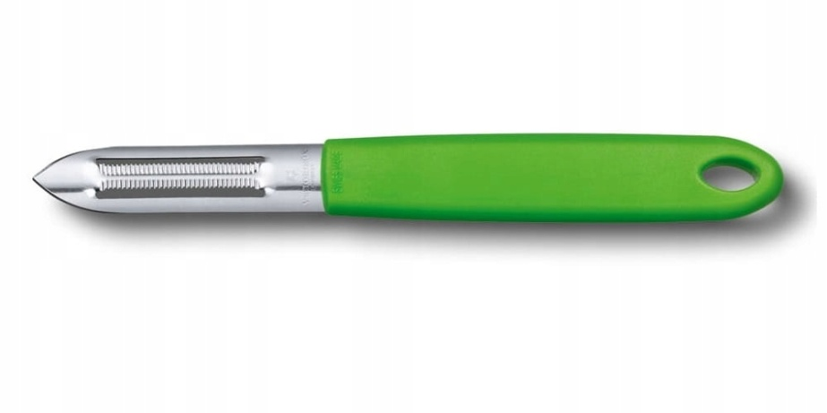 *_______________________________*

11. Для приготовления блюда «Картофель в молоке», картофель нужно нарезать:

а) соломкой; б) брусочками; в) кубиками;

г) кружочками; д) ломтиками; е) дольками.

12. Продолжительность варки свеклы неочищенной:

а) 60 мин; б) 50 мин; в) 40 мин; г) 90 мин*;* д) 20 мин.

13. Современный кухонный электроприбор, позволяющий осуществить основные и комбинированные способы тепловой обработки продуктов*.* Предназначен для приготовления блюд в автоматическом режиме, без постоянного контроля:  *________________________.*

14. *Заполните таблицу*. Тепловая обработка

|  |  |
| --- | --- |
| 1. Варка |  |
| 2. Жарка |  |
| 3. Комбинированные способы |  |
| 4.Вспомагательные способы |  |

15.При выполнении первичной обработки овощей, промывание выполняют водой:

а) горячей; б) кипячёной; в) тёплой*;* г) холодной.

16. Кухонный прибор с особой герметично закрывающейся крышкой:

а) скороварка; б) пароварка; в) мультиварка; г) фритюрница.

17. Определите, о каком овоще идет речь:

Французы этот овощ называли «яблоко любви», итальянцы «золотое яблоко». В Европу этот овощ был завезён из Южной Америки, где долгое время считался ядовитым декоративным растением. Его плоды содержат, каротин, витамины, ценные минеральные соли, особенно соли железа, а также небольшое количество белков, глюкозу, фруктозу, сахарозу. *__________________.*

18.Картофель для гарниров к запеченной рыбе нарезают:

а) дольками; б) ломтиками; в) квадратиками*;* г) кружочками.

19. Назовите не менее четырех видов овощей, которые фаршируют:

___________________________________________________________________

20.Определите тепловую обработку продуктов по заданному описанию:

Продукт готовится в закрытом пространстве. Воздух в закрытом пространстве нагревается до температуры 270ºС.. В результате тепловой обработки продукт равномерно обжаривается со всех сторон до образования румяной корочки. Чтобы предотвратить высыхание продукта и ускорить тепловую обработку, его периодически можно поливать жиром или соком, образующимся при тепловой обработке. *______________________________.*

Мясо.

1.Наибольшей пищевой ценностью в мясе обладает:

а) мышечная ткань*;* б) жировая ткань;

в) соединительная ткань; г) костная ткань.

2. От чего зависит степень жёсткости и вкус мяса:

а) от возраста животного; б) от пола животного;

в) от вида животного; г) от термического состояния мяса животного.

3. Заполните таблицу. Ткани мяса.

|  |  |
| --- | --- |
| 1*.* | ткань, состоящая из жировых клеток |
| 2. | ткань, состоящая из мышечных волокон, покрытых оболочкой |
| 3. | ткань, связывающая отдельные ткани между собой и со скелетом |
| 4. | самая прочная ткань |

4. *Исключить лишнее*. Доброкачественность мяса можно определить по следующим признакам

а) внешний вид*;* б) термическое состояние;

в) запах; г) консистенция;

д) состояние жира; е) состояние сухожилий;

ж) упитанность; з) состояние костного мозга.

5. По термическому состоянию остывшее мясо имеет температуру:

а) от +4 до 0ºС;

б) сохраняющее температуру животного;

в) не выше +15ºС*.*

г) не выше -6ºС.

6. Субпродукты это - *________________________________________________*

*__________________________________________________________________.*

7. На разрезе мясо плотное, эластичное. Ямка от надавливания пальцем быстро выравнивается. Мясной сок прозрачный. Какой показатель качества мяса в норме?

а) внешний вид; б) запах; в) консистенция; г) состояние жира.

8. Мясо крупного рогатого скота. Выберите все правильные ответы:

а) телятина; б) конина; в) говядина*;*

г) баранина; г) мясо лося; д) мясо жеребят.

9. Дополните предложения:

а) Термическое состояние мяса, имеющее температуру животного, называется __________________*.*

б) Термическое состояние мяса, имеющее температуру не выше -6°С, называется__________________

10. Печень и почки больше, чем другие продукты содержат:

а) белки и жиры*;* б) калий и железа;

в) полноценные белки; в) витамин С, клетчатка.

11. Какой этап первичной обработки мяса исключается при использовании охлажденного мяса:

а) срезание плёнок и сухожилий; б) обсушивание;

в) размораживание; г) обмывание;

д) разделка; е) приготовление полуфабрикатов.

12. Определите виды специальной обработки мяса по их изображениям:

|  |  |
| --- | --- |
|  | https://img.povar.ru/uploads/10/06/16/53/kurica_v_mindalnoi_korochke-182977.jpg |
| 1___________________ | 2______________________ |
| https://www.peredelka.tv/files/media/2017/08/widQtlrj6mpvthCD4CxEG4fdf3j0qeoE.jpg | http://www.rezepty.ru/files/chag1_0.jpg |
| 3______________________ | 4_____________________ |
| https://posuddeluxe.ua/system/0012/2055/igla-shpigovalnaya-westmark-w12672270.jpg |  |
| 5_________________________ |  |

13. Специальная обработка мяса – панирование выполняется, для:

а) для повышения жирности и сочности; б) для сохранения сочности мяса;

в) для придания мягкости; г) для получения порционных кусков.

14. Определите вид тепловой обработки продуктов:

Продукты готовят под воздействием переменного электромагнитного поля. Продукт нагревается сразу на всю глубину и быстро доходит до готовности.

*___________________________________________.*

15. Установить соответствие:

|  |  |
| --- | --- |
| 1. Натуральные полуфабрикаты из рубленого мяса  2. Полуфабрикаты из котлетной массы | а) биточки  б) шницель  в) котлеты  г) тефтели  д) зразы  е) люля-кебаб  ж) фрикадельки |

1. 2.

16. Дайте название блюду из мяса. Пластины свинины овально плоской формы толщиной 10-15 мм с небольшим количеством жира:

а) филе; б) шницель; в) эскалоп;

г) бифштекс; д) антрекот; е) ромштекс.

17. Выбрать из перечисленных порционных полуфабрикатов те, которые перед приготовлением панируют:

бифштекс, антрекот, шницель*,* эскалоп, ромштекс*,* лангет.

18. Требования к качеству готовых блюд. Куски телятины и свинины должны быть прожарены:

а) слабо прожарены; б) хорошо прожарены;

в) средне прожарены*;* г) до полной готовности.

19. Какой способ тепловой обработки используется при приготовлении котлет из котлетной массы? Котлеты обжаривают на не очень горячей сковородке, а затем ставят в жарочный шкаф.

а) жарка; б) запекание; в) тушение; г) пассерование.

20. Куски овально-продолговатой формы толщиной 10-20мм, при подаче используют кусочек зелёного масла ______________ .

**ПЕРВЫЕ БЛЮДА**

1. Какие супы готовят на мясном, мясо-костном, костном, рыбном, из птицы, грибном бульонах. *___________________________*
2. Для повышения вязкости жидкой основы, в отдельные виды супов вводят:

а) просеянную муку; б) пассерованную муку;

в) взбитые белки; г) желатин.

3. Для приготовления классического рассольника используют крупу.

а) перловую;б) гречневую; в) манную; г) пшённую.

4. К заправочным супам относятся:

а) щи; б) борщи; в) свекольник; г) солянка; д) суп-пюре;

е) гороховый суп; ж) рассольник.

5.*Отметить все правильные ответы*. В какие супы перед подачей кладут кусочек сливочного масла:

а) молочные; б) сладкие; в) холодные; г) супы-пюре.

6. Для приготовления отваров овощи закладывают в воду с температурой:

а) 100°С; б) 80°С; в) 50° С; г) вода должна быть холодной.

7. Температура подачи горячих и холодных супов соответственно:

а) не менее 75°С, не выше 14°С; б) не более 75°С, не ниже 14°С;

б) не менее 80°С, не выше 50°С; г) не более 70°С, не ниже 20°С.

8. Установить правильную последовательность варки мясного бульона:

а) бульон процедить;

б) пену периодически снимать шумовкой;

в) положить мясо в кастрюлю, залить холодной водой, накрыть крышкой и поставить на сильный огонь для закипания;

г) добавить соль и специи;

д) мясо обмыть холодной водой;

е) огонь уменьшить и варить при слабом кипении;

ж) добавить в бульон очищенные и промытые коренья.

*1 , 2 , 3 , 4 , 5 , 6 , 7 .*

9.Солянкой называется суп, в состав которого обязательно входят:

а) соленые огурцы, перловая крупа, свекла;

б) соленые огурцы, томат, лимон, маслины;

в) соленые огурцы, рассол, перловая крупа, лук-порей.

10. Супы-пюре чаще всего подаются:

а) в керамическом горшочке; б) в бульонных чашках;

в) в суповой тарелке; г) в супницах.

11. В каком из этих первых блюд, согласно традиционному рецепту, дополнительными продуктами могут быть копченая корейка или грудинка:

а)борщ;б) суп с бобовыми; в) солянка; г) суп-харчо; д) рассольник; е) щи.

12. Для ароматизации сладких супов используют:

а) цедру цитрусовых, корицу, гвоздику;

б) цедру цитрусовых, ванилин, гвоздику;

в) корицу, гвоздику, мёд ;

г) все утверждения верны.

13. При приготовлении щей из квашеной капусты картофель закладывают в бульон:

а) вместе с квашеной капустой;

б) до квашеной капусты;

в) после квашеной капусты.

г) все ответы верны.

14. В какой суп кладут продукт, являющийся ответом на загадку: «В воде мы живем, без воды пропадём»?

а) Рассольник; б) харчо; в) щи*;* г) уха; д) окрошка.

15. Этот суп пользовался особой любовью у всех слоев население. Они отличались тем, что приготовить их можно было только зимой. Дело в том, что это суп было принято выставлять на ночь на мороз. А на следующий день его размораживали, и только тогда они считались полностью готовыми. Как назывался этот суп __________________________*.*

16. К холодным супам относятся:

а) щи, свекольник, холодник;

б) холодник, окрошка, солянка, харчо;

в) окрошка, ботвинья, свекольник, холодник.

17. Щи - суп, в состав которого обязательно входят:

а) свежая или квашеная капуста, савойская капуста, щавель, шпинат, крапива;

б) свежая или квашеная капуста, пекинская капуста, щавель, шпинат, крапива;

в) свежая или квашеная капуста, брокколи, брюссельская капуста, шпинат.

18. Какие супы готовят на фруктовых отварах, соках, сиропах и вводят для вязкости крахмал:

а) сладкие; б) молочные; в) пюреобразные; г) холодные.

19.Вегетативные супы - *_______________________________________*

20. Заполните таблицу.

Первые блюда

Горячие холодные

Специи и приправы.

1. Специи и пряности предназначены для улучшения:

а) вкуса готовых блюд;

б) аромата готовых блюд;

в) качества приготовляемых продуктов;

г) все ответы верны.

2. Плоды вьющегося растении в виде стручков длиной 20-25 см. В молотом виде – порошок белого цвета:

а) гвоздика; б) корица;

в) ваниль; г) перец красный острый.

3. Специи -*_________________________________________________________* Пряности - *_________________________________________________________*

4. К приправам относятся:

а) уксус, горчица, хрен; б) соль, сахар;

в) горчица, хрен, кетчуп; г) уксус, горчица, майонез.

5. Какую специю используют для приготовления печенья, пряников:

а) гвоздика целая; б) перец душистый;

в) перец черный; г) кардамон.

6. Определить по рисунку пряность и дать ей название в свежем и сушеном виде.

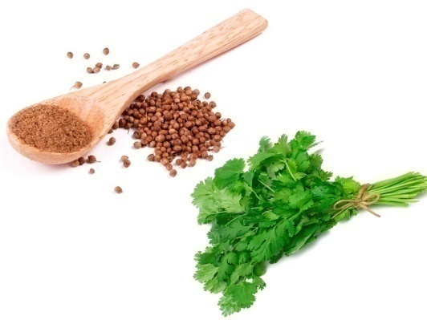

7. Для улучшения вкуса блюд только в сухом виде используется:

а) кардамон; б) базилик;

в) укроп; г) майоран; д) кориандр.

8. К вкусовым продуктам относятся продукты:

а) соль, сахар;

б) уксус, горчица, хрен;

в) лук, укроп, петрушка.

9. При приготовлении горячих блюд, пряности следует добавлять:

а) в начале приготовления блюда; б) в конце приготовления блюда;

в) в середине приготовления блюда; г) время закладки не имеет значения.

10. Заготавливают пряности не более чем на:

а) один месяц*;* б) один год; в) на одну неделю; г) на один день.

Рыба

1. Важнейшей составной частью мяса рыбы являются:

а) полноценные белки;

б) сложные углеводы;

в) вкусовые и ароматические вещества;

г) витамины К, Е;

2. К семейству сельдевых рыб относятся:

а) сазан; б) килька;

в) путасу; г) минтай;

д) сайда; е) хек.

3. Выберите семейства рыб, которые ценятся красной икрой:

а) осетровые; в) сомовые; д) скумбриевые.

б) тресковые; г) лососевые;

4.В семейство осетровых рыб входит:

а) сельдь, салака, килька;

б) тюлька, сардина, сардинелла;

в) белуга, калуга, осетр, севрюга.

5. Отметьте все правильные ответы. Рыбу размораживают:

а) в холодной воде;

б) горячей воде без соли;

в) холодной воде с добавлением соли;

г) при комнатной температуре, предварительно завернув в бумагу.

6. Ламинарии это ___________________________________________________.

7.Пластование рыбы заключается в разрезании её:

а) на две половинки вдоль хребетной кости; б) порционные куски;

в) тонкие пластинки; г) длинные полоски.

8. Первичная обработка рыбы зависит от:

а) строения, кулинарного использования, термического состояния;

б) строения, кулинарного использования, места обитания;

в) вида рыб, кулинарного использования, термического состояния;

г) возраста рыб, строения, кулинарного использования;

9. Отметьте цифрами правильную последовательность первичной обработки рыбы:

а) промыть;

б) очистить от чешуи;

в) выпотрошить;

г) удалить жабры, глаза

д) разрезать на порционные куски.

е) промыть.

___________________________________________________.

10. Рыба освобождённая от несъедобных частей, разделанная и подготовленная к тепловой обработке. __________________________.

11. Слой желе на поверхности заливной рыбы должен быть:

а) 2-2,5 см; б) 1-1,5 см; в) 3-3,5 см; г) 5см.

12. Какую холодную закуску из рыбы можно подавать в данной тарелке:

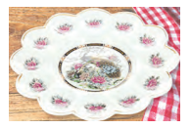 *__________________________________________________.*

13. Панирование рыбы перед жарением выполняют, чтобы:

а) сохранить вкус и форму рыбы;

б) улучшить внешний вид жареной рыбы;

в) предохранить рыбу от потери влаги и питательных веществ.

14. Из каких нерыбных продуктов моря готовят плов, зразы, запеканки:

а) кальмары; б) трепанг; в) устрицы; г) осьминоги.

15*.* Из нерыбных продуктов моря в кулинарии не используются:

а) устрицы; б) актинии;

в) ламинарии; г) трепанги;

д) гребешки.

16. *Установите соответствие.*Изделия из рыбной котлетной массы.

|  |  |
| --- | --- |
| 1. котлеты | а)в котлетную массу добавляют взбитые белки, при формировании изделия используют две ложки. |
| 2. биточки | б) рыбная котлеты в форме полумесяца с начинкой |
| 3. тельное (зразы) | в) котлеты округло-приплюснутой формы толщиной 2-2,5см. Панируют в сухарях |
| 4. тефтели | г) в котлетную массу добавляют лук, яйца, формуют шарики массой 15-18г. |
| 5. фрикадельки | д) в котлетную массу добавляют репчатый лук, шарики панируют в муке, тушат в соусе. |
| 6. кнели | е) котлеты овально-приплюснутой формы с заострённым концом. Панируют в сухарях |

1 ; 2 ; 3 ; 4 ; 5 ; 6 .

17. Как подаются вторые блюда из рыбы:

1-й способ__________________________________________________________.

2-й способ _________________________________________________________.

18. По предложенным фото определите нерыбные продукты моря и их кулинарное использование:

|  |  |
| --- | --- |
|  |  |
|  |  |

19. Какое блюдо из рыбной котлетной массы готовят с добавлением яичных белков:

а) фрикадельки; б) котлеты;

в) кнели;г) тефтели;

д) тельное; е) биточки.

20. Как определить готовность жареной рыбы:

**__________________________________________________________________**